****

**ESCUELA SUPERIOR POLITÉCNICA DEL LITORAL (ESPOL)**

**FACULTAD DE INGENIERÍA EN ELECTRICIDAD Y COMPUTACIÓN**

**RESUMEN EJECUTIVO**

**DESARROLLO DE APLICACIONES WEB (CCPG1010)**

**PARALELO 01**

**STEPHANY VALAREZO-SANTIAGO VALMA**

**TÉRMINO ACADÉMICO**

**2018 - II**

Contenido

[Propósito 3](#_Toc526148463)

[Diseño 3](#_Toc526148464)

[Datos 3](#_Toc526148465)

[Competidores 3](#_Toc526148466)

[Estructura del sitio 3](#_Toc526148467)

[Plazos 4](#_Toc526148468)

[Contacto 4](#_Toc526148469)

[Referencias 5](#_Toc526148470)

# Propósito

La empresa Mirai Projects ofrece soluciones tecnológicas y mantenimiento de software. La empresa requiere de una landing page para hacer conocer sus productos y un medio de contacto con sus clientes. El tipo de cliente son empresarios o microempresarios que se encuentren en un rango de 18 años en adelante y pertenecen al sector informático, industrial y científico.

# Diseño

* Logotipo. Puede ser el real que utilice la empresa o un [placeholder](https://placeholder.com/" \t "_blank), en caso de no tener un logotipo.
* Paleta de colores. En estos enlaces [1] [2] [3] [4] podrás encontrar una revisión de sitios que permiten generar los colores para un sitio web de acuerdo al área de la empresa.
* Tipografías oficiales. Escoger el tipo y tamaño de letra para el sitio web es importante por lo que encontrarás información interesante en los siguientes enlaces [5] [6].
* Tono de voz y estilo. Deberás indicar cómo te dirigirás al público objetivo de la empresa mediante el sitio web [7].
* Maquetación. El proceso de diseño y maquetación conlleva la creación de mockups, entre las herramientas que podrías considerar para esto, tenemos: [Balsamiq](https://balsamiq.com/), [OneNote](https://support.office.com/en-us/article/use-wireframe-templates-to-design-websites-and-mobile-apps-2d54dc55-f5c4-49a2-85da-d649eb7fc281), [Mockplus](https://www.mockplus.com/?r=trista), [Wireframe](https://wireframe.cc/), [Moqups](https://moqups.com/), [Fluid](https://www.fluidui.com/), [SmartMockups](https://smartmockups.com/) y [otros](https://www.mockplus.com/blog/post/website-mockup) que puedes encontrar en línea.

# Datos

Se requiere de un dataset de proyectos realizados para aplicaciones móviles, proyectos para aplicaciones web y aplicaciones electrónicas.

# Competidores

* Vanadis [1]
* Synergy [2]
* Gomeruapps [3]

# Estructura del sitio

* Página inicio:
  + ¿Quiénes somos?
  + Visión
  + Misión
  + Barra de menú: portafolio, servicios, contáctenos, galería
* Buscador interno. A través de esta página será posible filtrar la información disponible en el sitio.
* Contáctanos. Aquí habrá un formulario de contacto en el que se incluya
  + Ingreso de datos personales
  + Fecha de nacimiento
  + Un campo para ingresar un correo de contacto
  + Un campo para ingresar un texto compuesto por varias líneas con la descripción del proyecto que el cliente desea implementar.
  + Subir una foto.
  + Mapa indicando el lugar de las oficinas.
* Portafolio. Aquí se mostrarán los diferentes proyectos realizados con imágenes y la descripción del proyecto. Cada proyecto tiene su propia galería de fotos.
* Galería. Aquí se podrá visualizar diferentes fotos de los eventos asistidos por la empresa.
* Se requiere manejo de sesión para los CMS.

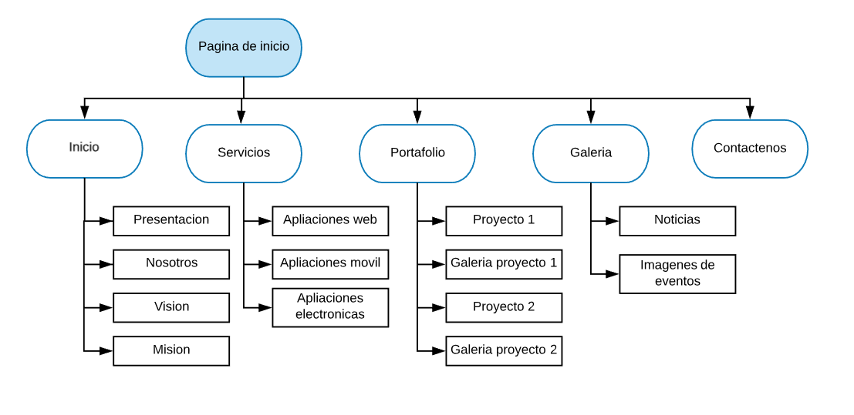

Ilustración 1 Árbol de contenidos[[1]](#footnote-1)

# Plazos

Plan de plazos semanales

|  |  |  |  |  |  |  |  |
| --- | --- | --- | --- | --- | --- | --- | --- |
| Actividades | Semana 1 | Semana 2 | Semana 3 | Semana 4 | Semana 5 | Semana 6 | Semana 7 |
| Roots | x |  |  |  |  |  |  |
| Resumen Ejecutivo |  | x |  |  |  |  |  |
| Diseño en css |  | x | x |  |  |  |  |
| Maquetación |  |  |  | x |  |  |  |
| Diseño usando Bootstrap y JavaScript |  |  |  |  | x | x |  |
| Entrega |  |  |  |  |  |  | x |

# Contacto

Nombre del cliente: Luigi Basantes Z.

Teléfono: 0992967007

Email: luibasantes@gmail.com

# Referencias

[1] *Varis*. from  <https://www.vanadis.es/>

[1] *Gomeruapps*. from  <https://gomeruapps.com/>

[1] *Synergy*. (2009).from <https://www.synergyecuador.com/?gclid=CjwKCAjw0oveBRAmEiwAzf6_rKg0EvgC2Cyd0G4G1Onrri4e4b4aV9f_id7K0thbhmYEnFaOd6Q6ORoCcOwQAvD_BwE>

1. [↑](#footnote-ref-1)